Лабораторна робота М–10
Визначення відношення теплоємностей для повітря по методу Клемана та Дезорма
Мета роботи: вивчення закономірностей ізопроцесів, що протікають в газах; визначення відношення теплоємностей C_{p}/C_{V}.
Молярною (або мольною) теплоємністю називається величина, чисельно рівна кількості теплоти, яку треба надати одному молю речовини для підвищення його температури на 1К.
Теплоємність тіла масою в 1кг називається питомою теплоємністю с. Очевидно, що С=μс, де μ – молярна маса речовини.
Теплоємність залежить від процесів зміни стану газу. Якщо процес в газі протікає при сталому об‘ємі (V=const), то він називається ізохоричним. В цьому випадку газ не здійснює роботи проти зовнішніх сил, і теплота, отримана газом, йде лише на збільшення внутрішньої енергії. При цьому молекулярна ізохорична теплоємність 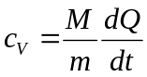. При нагріванні газу при сталому тиску (p=const) газ розширяється, теплота, яка надається йому ззовні, йде не лише на збільшення запасу його внутрішньої енергії, але й на здійснення роботи проти зовнішніх сил, тому ізобарична теплоємність газу більше його ізохоричної теплоємності. Для молярної теплоємності с_{ρ} справедливе рівняння Майера c_{ρ}=c_{V}+R.
Отже, відношення 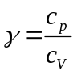 завжди більше за одиницю.
Для визначення відношення теплоємностей використовується експериментальна установка (див. малюнок), що складається зі скляного балона А, який сполучається з трубками, що ведуть до ручного насосу (на малюнку не зображений), до манометра М, кран К2 дозволяє сполучати балон з атмосферою, кран К1 сполучає балон з насосом. Надлишковий, у порівнянні з атмосферним, тиск повітря в балоні А виміряється U-подібним манометром, заповненим рідиною.
Якщо в закритий скляний балон накачати повітрям до тиску p₁, який дещо перевищує атмосферний тиск p₀ (температура газу при цьому буде дорівнювати кімнатній температурі T₁), а потім відкрити кран К2, що сполучає балон з атмосферою, то тиск повітря почне зменшуватись, врівноважуючись з атмосферним. Температура його дещо понизиться внаслідок швидкого розширення, оскільки в цьому випадку нема теплообміну між повітрям в балоні та навколишнім середовищем. Робота по розширенню повітря буде відбуватись за рахунок зменшення його внутрішньої енергії. Процес, який відбувається без теплообміну із зовнішнім середовищем, називається адіабатичним та підкоряється закону Пуассона
pV^{γ}=const, (1)
де .
Якщо теплопровідність стінок балона мала (скло має низьку теплопровідність), а отвір крана К2 досить великий, то рівновага по тиску встановиться значно швидше, ніж рівновага по температурі, та через деякий час температура в балоні знову приблизиться до кімнатної.
Використовуючи рівняння Клапейрона, вираз (1) можна записати у вигляді
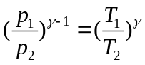; (2)
зауважимо, що в кінці адіабатичного розширення p₂=p₀, а температура T₂ виявляється дещо нижчою кімнатної температури T₁.
Після того як кран К2 знову відключає балон від атмосфери, відбувається повільне ізохорне нагрівання газу в балоні за рахунок теплообміну з навколишнім середовищем. Система досягає рівноваги. Температура Т₃, що встановилась в балоні, дорівнює кімнатній температури T₁. Процес вирівнювання температур при закритому крані підкоряється закону Гей-Люссака
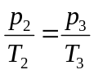;
якщо Т₃=Т₁, то 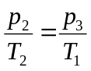. (3)
Виключаючи з (2) відношення температур 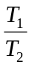 з допомогою (3), знайдемо
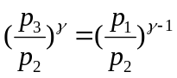.
Розв‘яжемо це рівняння відносно γ:
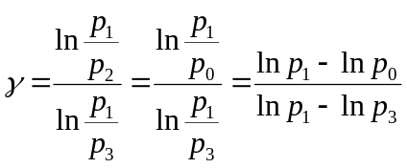.
Введемо позначення p₁=p₀+ρgh₁; p₃=p₀+ρgh₂.
Розкладемо логарифми в ряди; так як h₁<<p₀ та h₂<<p₀, то можна обмежитися двома першими членами розкладу:
.
По аналогії
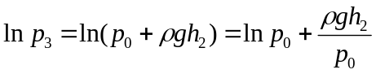.
Отже,
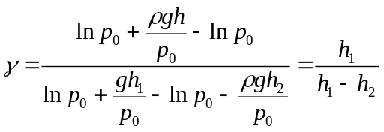. (4)
Таким чином, визначення γ зводиться до вимірювання різниці рівнів в манометрі h₁ та h₂.

Методика виконання роботи
- Відкрити кран К1 при герметично закритому крані К2 та насосом накачати повітря в балон до тиску, що перебільшує атмосферний на 10-25 см вод.ст., та перекрити кран К1.
- Виконати підрахунок різниці рівнів в манометрі.
- На короткий час відкрити кран К2 та, щойно рівні рідини в манометрі зрівняються, швидко закрити його.
- Почекати 2-3 хв, доки температура в балоні порівняється з кімнатною, т.т. припиниться переміщення рівнів у манометрі, та виміряти надлишковий тиск.
- Підрахувати γ за формулою (4). Дослід треба виконати п‘ять-шість разів, повторюючи усі операції у вказаному порядку.
Дані дослідів звести в таблицю:

Номер досліду | h₁ | h₂ | γ | Δγ
1
2
…
Середнє значення |  |  | γ_{ср}= | Δγ_{ср}=

Знайшовши середнє значення γ, оцінити похибку вимірювання по середньому.

Контрольні питання
- Від чого залежить теплоємність газів?
- Який процес називається адіабатичним?
- Які процеси використовуються при визначенні γ по методу Клемана та Дезорма?
- Яка формула називається робочою для визначення γ?
- Як оцінюється похибка вимірювання γ?

Література
- Савельев И.В. Курс общей физики. т.І.—М.:Наука, 1977.—с.341-350.
- Фриш С.Э., Тиморева А.В. Курс общей физики. т.I.—М.:Физматгиз, 1962.—с.180-188, 268-273.
- Шубин А.С. Курс общей физики.—М.:Высшая школа, 1976.—с.110-126.

Лабораторна робота М–14
Визначення коефіцієнта поверхневого натягу рідин з допомогою торсійної ваги
Мета роботи: ознайомлення з роботою торсійної ваги та визначення коефіцієнта поверхневого натягу різних рідин.
Молекули поверхневого шару рідини, на відміну від молекул в глибині рідини, знаходяться в особливих умовах. Рівнодіюча всіх сил, що діють на молекулу всередині рідини з боку інших молекул, дорівнює нулю, а діючих на молекулу поверхневого шару рідини – відрізняється від нуля. Якщо сили, що діють на молекулу поверхневого шару, згрупувати по квадрантам, то ці сили дадуть складові як у вертикальній, так і в горизонтальній площині. Сили в вертикальній площині втягують молекулу всередину рідини та створюють молекулярний або внутрішній тиск. Сили в горизонтальній площині викликають прагнення рідини скоротити свою поверхню. Вони називаються силами поверхневого натягу та направлені по дотичній до поверхні рідини.
Для розриву поверхні рідини необхідно прикласти зовнішні сили, дотичні до поверхні та перпендикулярні лінії розриву. Вони повинні бути рівними силам поверхневого натягу, звідси сила поверхневого натягу запишеться так:
F=αl,
де α – коефіцієнт поверхневого натягу, що залежить від природи рідини та температури;
l – лінія розриву.
Коефіцієнт поверхневого натягу чисельно рівний силі, що прикладена до одиниці довжини лінії, що лежить на поверхні рідини, та вимірюється в ньютонах на метр (Н/м). Це силова характеристика. Якщо зовнішні сили збільшують поверхню рідини на dS, то проти сил поверхневого натягу виконується робота
dA=Fdx=αldx,
але ldx=dS,
тоді dA=αdS.
З останнього виразу випливає, що коефіцієнт поверхневого натягу чисельно дорівнює роботі, що необхідна для утворення одиниці поверхні рідини. Це енергетична характеристика. Домішки сильно впливають на величину α; це пояснюється тим, що в поверхневому шарі рідини є молекули і розчинника, і розчиненої речовини. В даній роботі визначають коефіцієнт поверхневого натягу розчинів солі та мила, вважаючи коефіцієнт поверхневого натягу дистильованої води при даній температурі відомим.
В торсійній вазі маленька чотирикутна пластинка зі сторонами a та b опускається на поверхню рідини. Кут ϕ між вертикальною поверхнею пластинки та площиною, дотичною до поверхні рідини на межі з тілом, називається крайовим кутом (мал. 1).
Для того щоб відірвати пластинку від поверхні рідини, треба прикласти силу
F=P+F_{α},
де P – вага пластинки;
F_{α}=2α(a+b)cosϕ – сила поверхневого натягу, що діє по всьому периметру пластинки.
Тоді
F=P+2α(a+b)cosϕ,
звідки 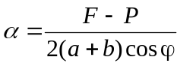.
F та P визначають з допомогою торсійної (крутильної) ваги, межі вимірювання яких 0-500мг. Виміряти кут ϕ важко, тому використовують метод порівняння. Останнє рівняння запишемо для досліджуваної рідини та води:
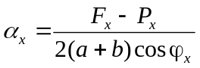; 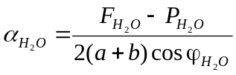.
Ділимо першу рівність на другу; кути ϕ_{x} та 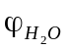 мало відрізняються один від одного, тому на cosϕ можна скоротити. В результаті отримаємо
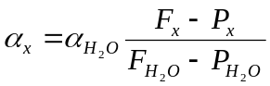,
P_{x} та 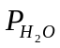 – вага пластинки з крапельками рідини та води, так як на поверхні пластинки при відриві її від поверхні рідини залишаються крапельки, що утримуються силами поверхневого натягу. Вага цих крапельок для різних рідин різна.
Величини F_{x}, P_{x}, 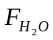, 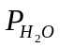 вимірюють з допомогою крутильної ваги, значення 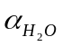 при даній температурі знаходять з табл.1 Додатку 2.

Методика виконання роботи
- Установити вагу по рівню 2 з допомогою гвинтів 1 (мал. 2).
- При закритій вазі – аретир 3 в положенні “Закрито” – зняти пластинку 7 з важеля 6.
- Пересунути аретир в положення “Відкрито”. Установити стрілку 5 на нуль шкали, обертанням коректора 9 сумістити покажчик 4 з нульовою рисою на шкалі.
- Пересунути аретир 3 в положення “Закрито”, відкрити кришку та підвісити на крючок пластинку 7.
- На прозору полицю поставити стаканчик з дистильованою водою та гвинтами підняти полицю до зіткнення пластинки з поверхнею рідини.
- Аретир 3 пересунути в положення “Відкрито”, а потім повільно пересувати важіль 8 до моменту відриву пластинки від поверхні рідини. Відмітити силу відриву F по шкалі проти стрілки 5. При зворотному русі важеля 8 визначити вагу пластинки з каплею в момент установлення покажчика 4 на нуль.
- Перед вимірюваннями з іншою рідиною пластинку 7 висушують фільтрованим папером.
- Вимірювання провести для води та усіх досліджуваних рідин три-п‘ять разів, знайти середню різницю F_{x}-P_{x} та 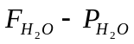, похибки різниць Δ(F_{x}-P_{x}) та Δ(). Результати звести в таблицю.

Вода |  |  |  | Рідина 1 |  |  |  | Рідина 2
 |  | 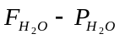 | 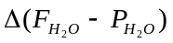 | 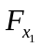 | 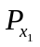 | 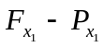 | 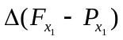 | 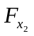 | 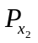 | 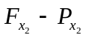 | 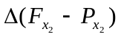

- Підрахувати для всіх рідин α_{x}. Похибки Δα_{x} визначити шляхом диференціювання натурального логарифма функції. 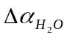 знайти за таблицею.
Зауваження. Розчин солі слід добре збовтати перед вимірюваннями (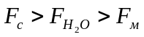).

Контрольні питання
- Чим обумовлений поверхневий натяг у рідинах?
- Енергетичне визначення коефіцієнта поверхневого натягу.
- Силове визначення коефіцієнта поверхневого натягу.
- Який вигляд робочої формули?
- Послідовність операцій при проведенні експерименту.
- В яку сторону в загальному випадку направлена сила надлишкового тиску під викривленою поверхнею рідини?
- Умова відриву пластинки від поверхні рідини.
- Формула сили поверхневого натягу, що діє по периметру пластинки, яка відривається.
- Яким методом визначається похибка α_{к}?

Література
- Зисман Г.А., Тодес О.М. Курс общей физики. т.І—М.:Физматгиз, 1972.—с.212-220.
- Савельев И.В. Курс общей физики. т.І.—М.: Физматгиз, 1977.—с.367-370.

Лабораторна робота М–17
Визначення коефіцієнта в‘язкості по методу Стокса
Мета роботи: вивчення явища в‘язкості (внутрішнього тертя) в рідинах та визначення коефіцієнта внутрішнього тертя рідини по методу Стокса.
Основні поняття явища в‘язкості (внутрішнього тертя) викладені в роботі М-16.
В‘язкість газів пояснюється переносом кількості впорядкованого руху з одного шару газу в іншу. В‘язкість рідин визначається в основному силами взаємодії між собою (силами зчеплення молекул). В‘язкість газів з підвищенням температури збільшується, так як збільшується швидкість хаотичного руху молекул газу і, отже, перенос кількості руху. З підвищенням температури в‘язкість рідин, навпаки, зменшується та при критичній температурі стає рівною в‘язкості газу.
В методі Стокса при визначенні коефіцієнта внутрішнього тертя розглядається рух маленької кульки радіусу R, густина матеріалу якої ρ_{т}, у в‘язкому середовищі з густиною ρ_{ж}. На рухому кульку діють:
- сила тяжіння кульки 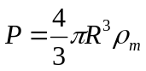;
- сила Архімеда 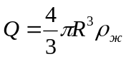;
- сила внутрішнього тертя рідини (сила Стокса) 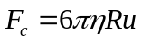.
Формула Стокса отримана на основі формули Ньютона для внутрішнього тертя.
Коли сила опору стане рівною P-Q, рух кульки буде рівномірним. Отже, в цей момент виконується рівність
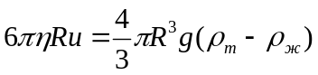,
звідки 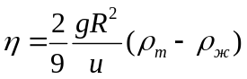. (1)
Поблизу поверхонь рідини, стінок та дна посудини характер руху кульки змінюється, тому при виконанні роботи слід враховувати лише ті кульки, які рухаються в середній частині посудини.
Формула Стокса справедлива лише для ламінарного режиму руху рідини, що захоплюється кулькою, т.т. при досить малих значеннях числа Рейнольдса (набагато менше одиниці). Число Рейнольдса в цьому випадку
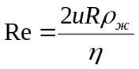.
Підставимо в формулу (1) значення швидкості рівномірного руху
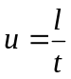,
де l – відстань між візирними нитками;
t – час падіння кульки на цій відстані,
та замінимо радіус кульки її діаметром d:
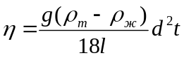. (2)

Методика виконання роботи
Для вимірювання діаметра кульки застосовується мікроскоп МИР-12.
- Помістити кульку на предметне скло мікроскопа, обертаючи окуляр мікроскопа, відфокусувати його вимірювальні нитки. Потім, обертаючи окуляр відфокусувати край кульки. Обертаючи барабан мікроскопа, навести вертикальну лінію на лівий край кульки та записати відлік. Аналогічно визначити відлік правого краю. Різниця відліків дорівнює діаметру кульки (по верхній шкалі мікроскопа відраховуються міліметри, по барабану – десяті та соті долі міліметра). Слід пам‘ятати, що якщо індекс верхньої планки стоїть проти міліметрового штриха, то число міліметрів слід визначити по барабану. Якщо поділки на барабані від 80 до 99, то відлік по міліметровій лінійці слід брати з недостачею. Якщо кулька не зовсім правильної форми, треба виміряти два взаємно перпендикулярних діаметра та узяти з них середнє.
- При зануренні кульки в рідину до неї часто прилипають бульки повітря. Щоб не утворювалась така булька, кульку слід спочатку змочити в рідині, а потім опустити пінцетом під поверхню рідини. Коли шарик пройде візирну нитку АА` (див малюнок) верхнього кільця, пустити секундомір, а в момент походу візирної нитки ВВ` нижнього кільця зупинити його.
- Повторити дослід з 10 кульками.
- Виміряти на протилежних твірних посудини відстань між візирними нитками. Знайти середнє значення.
- Густину кульки взяти з таблиць, а густину рідини виміряти ареометром (денсиметром) декілька разів та прийняти середнє значення або визначити його по табл.I Додатку 2 (для гліцерину).
- Значення η обчислити за формулою (2). Похибку визначити методом середнього. Результати вимірювань та обчислень звести в таблицю:

T ⁰C= |  | ρ_{т}= |  | ρ_{ж}= |  |  | L=
Номер досліду | Відмітки по шкалі мікроскопа |  |  |  | Діаметр шарика d | Час проходження t |  | η | Δη
Номер досліду | Лівий край |  | Правий край
1
2
…
Середнє

Контрольні питання
- В яких одиницях вимірюється коефіцієнт в‘язкості?
- Як змінюється швидкість руху кульок зі збільшенням їх діаметра?
- Що називається коефіцієнтом в‘язкості?
- Що таке в‘язкість?
- В якому випадку починаючи з деякого моменту часу кулька рухається рівномірно?
- Формула для розрахунку коефіцієнта в‘язкості.
- Які сили діють на кульку, що рухається в рідині?
- Що називається градієнтом швидкості?

Література
- Савельев И.В. Курс общей физики. т.І.—М.:Наука, 1968.—с.167-176.
- Фриш С.Э., Тиморева А.В. Курс общей физики. т.I.—М.:Физматгиз, 1961.—с.148-157.

Додаток
Таблиця 1
t,⁰C | Вода (густина)  ρ_{в}*10⁻³,  кг/м³ | Вода Теплоємність  с*10⁻³,  Дж/кг*К | Вода Поверхневий натяг  α*10²,Н/м | Вода Внутрішнє тертя  η*10³,  Н*с/м² | Спирт Теплота пароутворення  r*10⁻⁵,  Дж/кг | Гліцерин (густина)  ρ_{r}*10⁻³,кг/м³
0 | 1,0000 | 4,224 | 7,549 | 1,797 | 9,249 | 1,267
5 | 1,0000 | 4,209 | 7,457 | 1,518 | 9,256 | 1,266
10 | 0,9997 | 4,197 | 7,401 | 1,307 | 9,263 | 1,264
15 | 0,9991 | 4,191 | 7,326 | 1,140 | 9,257 | 1,262
20 | 0,9982 | 4,186 | 7,253 | 1,004 | 9,250 | 1,259
25 | 0,9971 | 4,183 | 7,178 | 0,895 | 9,241 | 1,257
30 | 0,9935 | 4,179 | 7,103 | 0,803 | 9,230 | 1,255
35 | 0,9935 | 4,179 | 7,029 | 0,723 | 9,216 | 1,255

Таблиця 2
Питома теплоємність с міді при різних температурах t,⁰C

t,⁰C | 0 | 50 | 100 | 150 | 200 | 250 | 300 | 350 | 400 | 450 | 500 | 550 | 600 | 650 | 700
Дж
Кг*К
Таблиця 3
Температура кипіння води t при різних тисках p
1 мм рт. ст. = 133,3 Па

P, Па | 0,99*10⁵ | 1,00*10⁵ | 1,01*10⁵ | 1,02*10⁵ | 1,03*10⁵ | 1,04*10⁵ | 1,05*10⁵ | 1,06*10⁵
T,⁰C | 99,41 | 99,67 | 99,89 | 100,18 | 100,48 | 100,73 | 100,94 | 101,27

